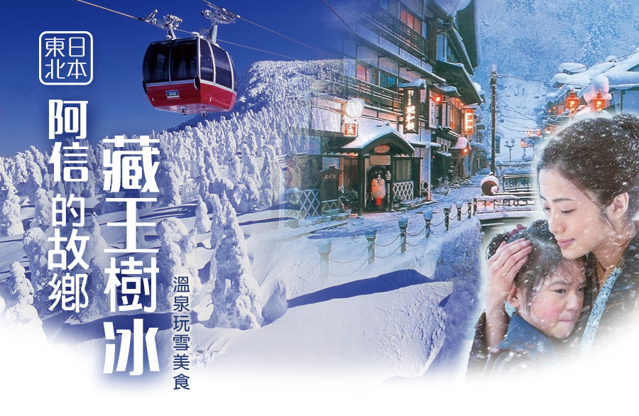
逸歡旅遊
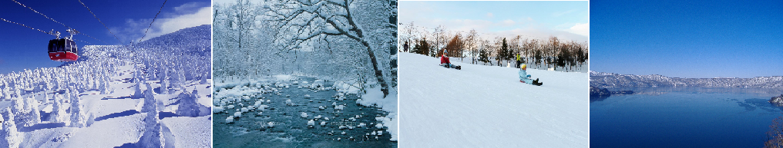
最上川. 銀山溫泉街.雪地衝浪.江刺藤原之鄉.松島遊船.豬苗代湖.
出發日期：1/20.1/24.1/28.2/25.3/1
暫定航班:
 | 航空公司 | 航班號碼 | 起訖城市 | 飛行時間
去程航班 | 遠東航空 | FE8638 | 台北/福島( TPE/FKS ) | 0800/1200
回程航班 | 遠東航空 | FE8637 | 福島/台北(FKS/TPE ) | 1300/1700
行程特色:
☆藏王「樹冰」是日本山形縣藏王冰原上冬季最特殊的自然奇景，大約從每年的11月底到12月初開始形成，在此時期雲粒霧冰隨著冬期東北季節風被帶來，逐漸在針葉樹上著冰雪，1、2月期間，藏王冰原翠綠的蒼松便完全為白雪包覆，或如人形、或形似野獸、或狀若土地公，形狀千奇百怪，不一而足，而且僅在冬季出現，也難怪日本民間要稱它是「雪怪」。而在寂靜的夜晚裡打上五顏六色的燈光的樹冰，銀白色的樹冰馬上搖身一變成奇幻世界，讓這奇異的樹冰絕景更帶點神秘色彩。
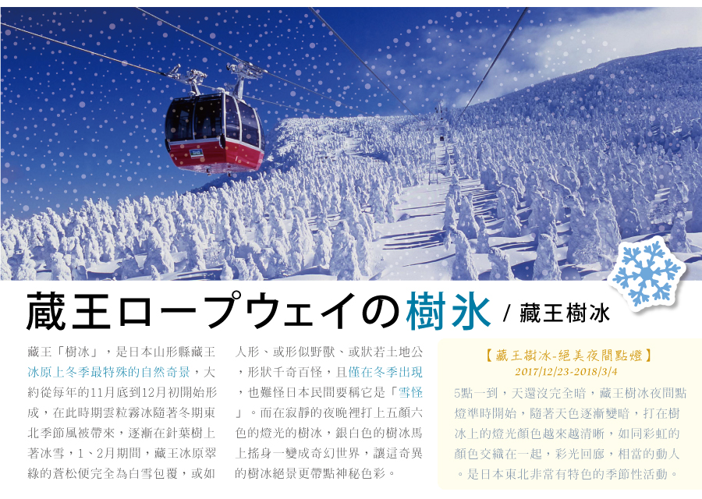
☆銀山溫泉街 因銀礦產地而得名的銀山溫泉，已有400年的歷史。沿著銀山川溪谷而建，河岸兩旁保留完整大正至昭和時期的木造老式旅館、石坂道、小橋、瓦斯燈，搭配潺潺水流，氣氛寧靜，宛如世外桃源。銀山溫泉因為拍攝著名電視劇「阿信」而風糜一時，劇中是阿信母親打工的地方，阿信因為想念母親也時常來到這裡。也由於受惠「阿信」而爆紅，因此被封為是「阿信的故鄉」。巧合的是，劇中阿信母親打工的溫泉旅館「能登屋」，傳說也是宮崎駿《神隱少女》動畫中繪製的油屋所參考的藍圖。讓我們就跟著阿信的腳步，一起進入宮崎駿的童話世界。
☆安比高原雪地衝浪 安比高原位於日本本州的東北部，鄰接八幡平十和田國立公園，在冬天時整座山被粉狀白雪覆蓋，擁有最高品質的積雪與標高差828公尺、最長5.5公里且具豐富變化的21道滑雪道，以及2台8人座空中纜車 3台附檔風雪棚登山纜車，在許多的滑雪雜誌上都得到最高評價，在日本國內也是愛好滑雪與滑雪板的人們之間是一個充滿憧憬之地。特別安排【雪地衝浪、雪上山地車、雪地賽車、雪圈、滑雪盆、堆雪人打雪仗】，讓大家一飽雪上玩雪之慾望，在純白的雪世界中體驗各項充滿活力熱情的雪上活動。
☆豬苗代湖位於磐梯朝日國立公園的外入口處，此湖猶如天鏡把磐梯山的英姿映照在湖面上，尤其每到冬天，從北邊西伯利亞遠道而來過冬的天鵝和小野鴨，成千上萬聚集在湖畔，讓原本就優美的景色，更添生氣蓬勃的畫面因而也被稱作"天鏡湖"，湖水的透明度在世界上也數一數二，倒映在湖面的是週圍盤梯山的美景，此景更堪稱一絕。
☆江刺藤原之鄉岩手熱門觀光設施「江刺藤原之鄉」，完整的重現了平安時代風情，逼 真的造景吸引許多日劇前往取景，在約有20公頃的廣大土地上重現了當時東北地區特有的建築物、豐田館、寢殿造、位在平泉的金色堂之複製品、還重現了無量光院‧柳之御所，以及伽羅御所內的建築物。
☆【松島遊船】日本三景之稱的松島，享有「八百八島」（日文的「八」象徵圓滿和富裕）的美譽，以及松島四大 觀特色，壯觀、麗觀、幽關、偉關。棧橋搭船遊覽松島灣，穿行於擁有約 260 個大小島嶼上有天然黑松的松島 灣內，船內介紹著水面上島嶼奇特的形狀和昆布、牡蠣養殖場，船外更有美麗的海鷗一路相隨，等著表演空中接 食的絕技。
☆搭乘最上川遊船～乘著輕舟，眺望美麗的溪流，兩岸林木扶疏，秋季紅葉和黃葉層層相疊，一片錦繡山色奇美聽著船夫唱著船歌 欣賞最上川兩岸風景
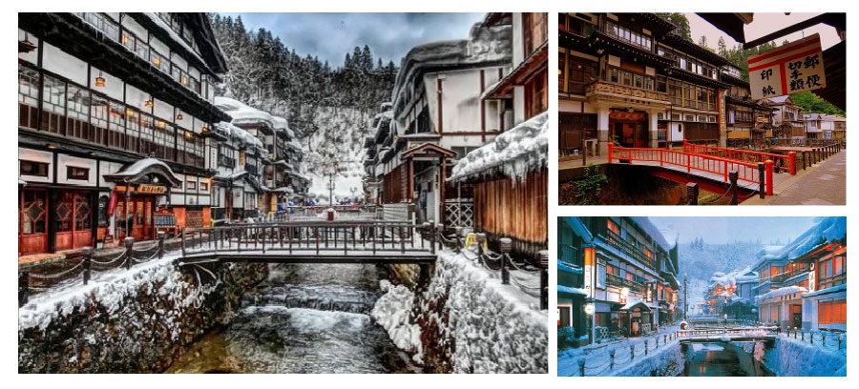
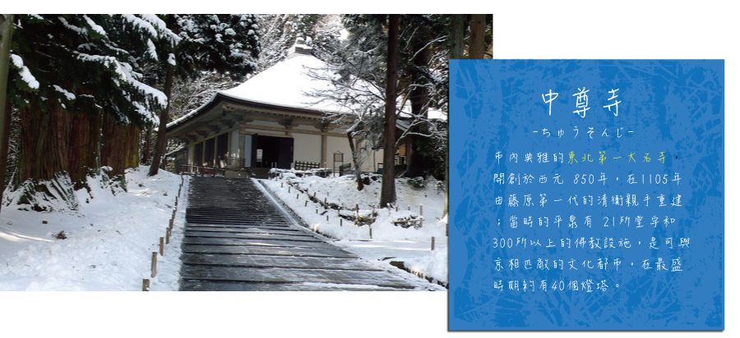
飯店介紹：
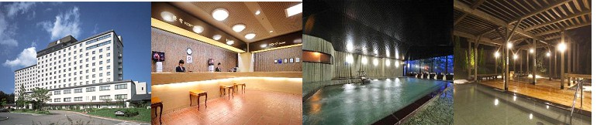
城藏王皇家度假大飯店http://www.daiwaresort.jp/zaou/
坐落在綠意盎然的藏王，神秘深邃的御釜火口湖、不動瀑布就在附近，只要踏出飯店，就有人間仙境映入眼簾，春時漫步林間，夏至垂釣溪流、秋賞仙台七夕祭、東期滑雪賞樹冰奇景，滿載四季魅力，獨醉藏王山林。
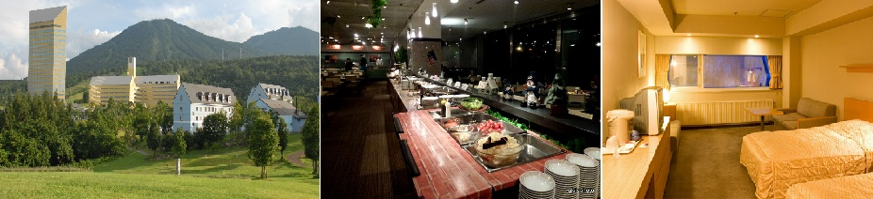
安比Grand飯店 http://www.appi.co.jp/
客房內設備實用，空間寬敞，設計風格並揉合了和風和西式，備受房客喜愛。飯店腹地廣大，周圍環境幽美，絕對是您渡假的首選。
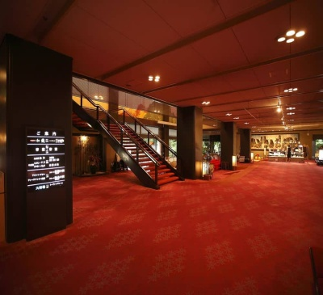
花卷溫泉紅葉飯店https://www.hanamakionsen.co.jp/koyokan/#spa
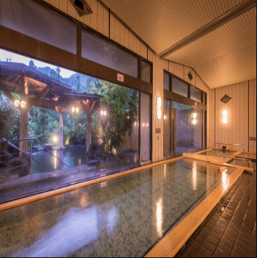
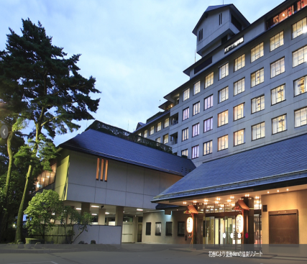
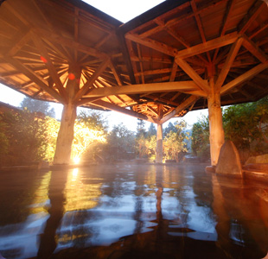
花卷飯店紅葉館坐落於花卷溫泉鄉縣立自然公園內，與姊妹飯店千秋閣、花卷館有連絡通道，房客可使用各館的溫泉浴場。附近有玫瑰園，內種有世界上450種玫瑰，共有6000株，在每年6月~10月盛開，讓您在享受溫泉泡湯的同時，也可欣賞壯觀的花海景色。
第一天 台北→福島空港→老天送給藏王的神秘禮物「雪怪」～藏王樹冰～特別安排搭乘藏王纜車～山麓線(藏王山麓站-樹冰高原站，1734m約8分鐘，車廂可52人搭乘)～山頂線(樹冰高原站-地藏山頂站，1872m約8分鐘，車廂可18人搭乘)→飯店
今日集合於桃園機場，由專員辦理出境手續後，搭乘豪華客機飛往日本【福島空港】。
【藏王樹冰】藏王「樹冰」，是日本山形縣藏王冰原上冬季最特殊的自然奇景，大約從每年的11月底到12月初開始形成，在此時期雲粒霧冰隨著冬期東北季節風被帶來，逐漸在針葉樹上著冰雪，1、2月期間，藏王冰原翠綠的蒼松便完全為白雪包覆，或如人形、或形似野獸、或狀若土地公，形狀千奇百怪，不一而足，而且僅在冬季出現，也難怪日本民間要稱它是「雪怪」。而在寂靜的夜晚裡打上五顏六色的燈光的樹冰，銀白色的樹冰馬上搖身一變成奇幻世界，讓這奇異的樹冰絕景更帶點神秘色彩。
備註：如遇纜車故障、維修、或其他天候因素無法搭乘時，每人退費2000日幣，敬請見諒。
★小叮嚀:藏王樹冰一般在冬季從12月末~2月左右隨著寒冷的季風，吹覆並蓋在樹上凝結所形成，11~12月末為初期階段，樹木逐漸被寒冷的水珠覆蓋凝結，形成樹冰；1月份為成長期，逐漸形成蝦尾的形狀；2月份為成熟期，樹冰開始大規模的成長，形成像怪物般的龐大，聳立山林；3月份為衰退期，樹冰開始溶化，並期待下一個冬天的來臨。
※1月24日出發無法看夜晚打燈
早餐: X | 午餐：機上美食 | 晚餐：飯店內百匯自助餐  或 飯店內會席料理 或 日式風味套餐
宿: 藏王皇家飯店 或 榮屋溫泉飯店 或 LA樂RESORT飯店 或
仙台JOYTEL飯店 或 仙台ARK飯店 或 仙台假日飯店 或 仙台PLAZA飯店 或同級
第二天 飯店→風雅之國～遠眺松尾芭蕉筆下之立石寺→跟著阿信遊山形～阿信的故鄉《銀山溫泉街》散策→最上川～船夫吟誦扁舟悠遊→秋田故鄉村→飯店
【立石寺】西元860年由慈覺大師所建，作為比叡山延歷寺的別院，整座山屬石灰岩地質。從修行者參道的階梯往上走，階梯狹窄且蜿蜒，和風輕拂，茂密杉木高聳入雲擋住太陽，沙沙聲不斷從遠方傳來，十分神秘。俳句詩人松尾芭蕉的句碑及肖像佇立途中，芭蕉於《奧之細道》一書中提到，1689年旅行到山寺，形容這裏風光優雅並寫下「清閒之地，只聞蟬聲」，隨著季節變化，景色也隨之不同。
【銀山溫泉街】因銀礦產地而得名的銀山溫泉，已有400年的歷史。沿著銀山川溪谷而建，河岸兩旁保留完整大正至昭和時期的木造老式旅館、石坂道、小橋、瓦斯燈，搭配潺潺水流，氣氛寧靜，宛如世外桃源。銀山溫泉因為拍攝著名電視劇「阿信」而風糜一時，劇中是阿信母親打工的地方，阿信因為想念母親也時常來到這裡。也由於受惠「阿信」而爆紅，因此被封為是「阿信的故鄉」。巧合的是，劇中阿信母親打工的溫泉旅館「能登屋」，傳說也是宮崎駿《神隱少女》動畫中繪製的油屋所參考的藍圖。讓我們就跟著阿信的腳步，一起進入宮崎駿的童話世界。
【最上川芭蕉遊船】最上川是山形縣最大的河川，被譽為山形縣之母而備受人們愛護的最上川，縱貫山形縣南北，古代運米船穿梭河上，盛極一時。而能夠乘船盡情享受最上川首屈一指的風景勝地—最上峽的便是「最上川遊船」，此處不但可以觀賞新綠、紅葉、雪景等最上峽四季各異的雄偉景觀，而且也可以聆聽船伕的船歌和愉快的解說。日本俳聖詩人松尾芭蕉的「奧之細道」曾到訪最上川且逗留天數到達40多日，今日我們跟隨芭蕉仙的腳步，在扁舟上聽著帶著斗笠穿著傳統服飾的船伕哼著山形傳統民謠的歌聲中，沿途欣賞兩岸的景色。雖然遊覽的季節和芭蕉不同，但是四季截然不同的山色一樣美不勝收。
【秋田故鄉村】在秋田故鄉村可體驗秋田的魅力！在此您可以品嘗秋田鄉土料理、體驗秋田文化、藝術、手工藝，是個相當有地方特色的主題園區。
早餐:飯店內日、西式早餐 | 午餐：自助餐或日式風味套餐 | 晚餐：飯店內百匯自助餐  或 飯店內會席料理 或 日式風味套餐
宿: 安比GRAND飯店 或 愛真館溫泉飯店 或 鹿角溫泉飯店 或 湯瀨溫泉飯店
或 八幡平皇家溫泉飯店 或同級

第三天 飯店→安比高原～享受精彩雪上戲雪樂趣～雪地衝浪、雪上山地車、雪地賽車、雪圈、滑雪盆、堆雪人打雪仗→陸奧小京都．角館町散策→日本最深的湖泊．田澤湖→飯店
【安比高原~暢玩雪上活動】安比高原位於日本本州的東北部，鄰接八幡平十和田國立公園，在冬天時整座山被粉狀白雪覆蓋，擁有最高品質的積雪與標高差828公尺、最長5.5公里且具豐富變化的21道滑雪道，以及2台8人座空中纜車 3台附檔風雪棚登山纜車，在許多的滑雪雜誌上都得到最高評價，在日本國內也是愛好滑雪與滑雪板的人們之間是一個充滿憧憬之地。特別安排【雪地衝浪、雪上山地車、雪地賽車、雪圈、滑雪盆、堆雪人打雪仗】，讓大家一飽雪上玩雪之慾望，在純白的雪世界中體驗各項充滿活力熱情的雪上活動。
※如遇天候不佳、無雪、雪場未開放之狀況、或不可抗力、不可歸責於旅行社之事由，本公司保有變更行程權利。
【角館武家屋敷】全都按昔日風貌留存著，充滿懷舊的歷史氛圍令來到此地的旅客猶如走入歷史，到了當時的年代。武士宅邸現存的有小田野家、河原田家、岩橋家、松本家、角館歴史村青柳家和石黒家六家，整區被指定為日本重要傳統建造物群保存地區。
【田澤湖】是周長20公里的近圓形的破火山口湖，是秋田縣內唯一的天然大湖，以清澈的湖水為特徵，透明度高達31公尺。由於田澤湖位於高原之中，四季景色變化多端非常迷人，田澤湖曾經因為含有豐富的礦物質，加上流入田澤湖的河川也很少，在1931年的調査時其透明度高達31公尺，直逼北海道的摩周湖，占居日本第二名。可惜因為在1940年為了建設發電廠和振興農業而由玉川溫泉引進了含有強酸性的水使得田澤湖急速的酸性化，包含田澤湖的固有種國鱒魚滅絕，幾乎所有的魚慘遭死滅。雖然自1972年開始投入石灰石等嘗試中和酸性水但是還是無法恢復昔日的透明度。田澤湖水深最大可達423.4公尺，號稱日本第一。第二名是支笏湖，第3名則是十和田湖。世界排名第十七名。因為湖面位於海拔249公尺之高所以海面下174.4公尺才是最深之處。因為田澤湖有足夠的深度，即使是冰凍雪地的冬天湖面也不會結冰。陽光照射湖水時會依照湖水不同的深度而展現出翡翠色，深藍色等各種神秘的顏色。
早餐:飯店內日、西式早餐 | 午餐：日式風味套餐 | 晚餐：飯店內百匯自助餐  或 飯店內會席料理 或 日式風味套餐
宿: 花卷溫泉(紅葉/花卷/千秋閣) 或 安比高原溫泉飯店 或 八幡平皇家溫泉飯店
或 盛岡繫溫泉 愛真館 或同級

第四天 飯店→世界文化遺產～平泉中尊寺→江刺藤原之鄉→松島遊船(隨季節變化不同景色，優美堪稱日本三景之一)→松島五大堂→免稅店→飯店
【中尊寺】市內典雅的東北第一大名寺，開創於西元 850年，在1105年由藤原第一代的清衡親手重建；當時的平泉有 21所堂宇和300所以上的佛教設施，是可與京相匹敵的文化都市，在最盛時期約有40個燈塔。
【江刺藤原之鄉】重現平安時代都城的大型歷史主題公園。在約有20公頃的廣大土地上，重現了當時東北地區特有的建築物，由於景觀極美，經常被使用於電視連續劇的外景地，以及古代電影與廣告拍攝的舞台。
【松島棧橋搭船遊覽松島灣】特別安排搭乘松島灣遊覽船，穿行於擁有約 260個大小島嶼上有天然黑松的松島灣內，船內介紹著水面上島嶼奇特的形狀和昆布、牡蠣養殖場，日本三大名景之一【松島】，松島是散佈在宮城縣中部、松島灣沿岸以及松島灣上的 260個大小島嶼組成的島嶼群的總稱。松島的景色根據地點與季節產生各種變化，景色之優美堪稱日本三景之首。風平浪靜的松島灣上浮起一個又一個小島，黑松和紅松挺立在灰白色的岩石上。松島的所有小島中，扇谷、富山、大鷹森和多聞山 4處的周圍景色被稱為"松島四大觀"，因站在島上可以欣賞松島的各種不同神態而聞名，一年四季遊客絡繹不絕。
【松島五大堂】在東北地區具有千年的歷史，木造屋頂為單層造形，透露出歷史的刻痕，現成為日本重要文化財，並列為文化保護材，五大堂這座吸引了眾多遊客的建築物位於五大堂島上。它是政宗於1609年再建的。五大明王像被供奉在堂中。五大堂的五字即由此而來。五大堂內的頂部繪有中國的十二生肖之像。這裡只在每三十三年舉行一次的特殊儀式時才向公眾開放。
【免稅店】您可自由購物送給親朋好友。
早餐: 飯店內日、西式早餐 | 午餐：日式風味套餐或日式牡蠣定食 | 晚餐：飯店內百匯自助餐  或 飯店內會席料理 或 日式風味套餐
宿: 裏磐梯皇家溫泉飯店 或 豬苗代listel溫泉飯店 或同級

第五天 飯店→途經神秘的自然林道～五色沼→日本第四大湖～豬苗代湖『天鏡湖』→福島空港→台北
【五色沼(途經)】位於磐梯朝日國立公園裡的盤梯高原，附近一帶由大小數百個湖沼組成，稱為五色沼是由於水質有多種的礦物質組成，加上深淺不同所形成了夢幻的顏色變化，因大致上歸於五種顏色，所以稱做五色沼。
【豬苗代湖】位於磐梯朝日國立公園的外入口處，此湖猶如天鏡把磐梯山的英姿映照在湖面上，尤其每到冬天，從北邊西伯利亞遠道而來過冬的天鵝和小野鴨，成千上萬聚集在湖畔，讓原本就優美的景色，更添生氣蓬勃的畫面因而也被稱作"天鏡湖"，湖水的透明度在世界上也數一數二，倒映在湖面的是週圍盤梯山的美景，此景更堪稱一絕。
最後搭乘專車前往【福島機場】，結束此趟豐富又多采多姿的東北五日之旅。
早餐: 飯店內日、西式早餐 | 午餐：機上美食 | 晚餐：X
宿:溫暖的家
(1)本行程班機起降時間為預定，但實際可能略有變更。
(2)本行程使用包機，如因兩國航空協定變更或政治因素或天然不可抗力...等因素而無法飛行時，則費用退回。不另負責任。
(3)本行程依包機條件，必需同去同回。
(4)本公司保留有調整行程先後序的權利。
(5)行程內設訂餐食如遇季節或預約狀況不同，會有更改，敬請見諒。
(6)參加本行程之客人本公司有投保旅行業契約責任險200萬，醫療險10萬。
※如因航空公司航班調度，導致起飛或降落時間變動，則本公司保留更餐食之權利，敬請旅客見諒。
※如貴賓為單1人報名時，若經旅行社協助配對卻無法覓得合住的同性旅客時，則需另補單人房差額，差額視住宿飯店之不同由旅行社另行報價，敬請了解並見諒，謝謝!

